**Экзаменационный билет №14**

1. **Уравнение порции бикубической поверхности. Полиномиальное представление. Матричный вид. (Представление Безье)**

Если обобщить форму записи кривой Безье аналогично тому, как это было сделано для формы записи кривой Фергюсона, получим следующий результат.

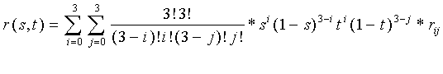

0  t  1

0  s  1 где ri j - вершины характеристического многогранника.

Самой поверхности принадлежат только вершина r00, r03, r30, r33. Периферийные вершины образуют характеристические ломаные кривых, ограничивающих данную порцию поверхности, причем четыре вершины, расположенные в центре, влияют на перекрестные производные в четырех углах.

В матричном виде порция поверхности Безье определяется уравнением: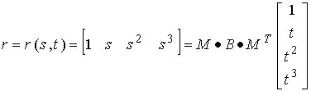, где 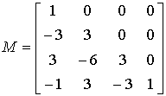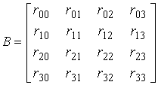 Значение rij и его производные в углах данной порции поверхности вычисляются следующим образом.

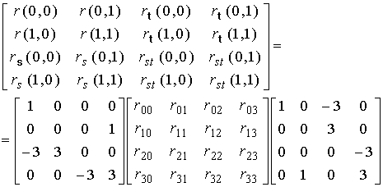

Выполнив матричное умножение, например, значения вектора r и его производных в углу с параметрами s = t = 0 определяются соотношениями.

r(0 , 0) = r00 rt(0 , 0) = 3(r01 - r00)



1. **Преобразования на плоскости. Перенос. Поворот. Масштабирование. Однородные координаты. Симметрия относительно оси, не проходящей через т. (0,0).**

Точки на плоскости XOY можно перенести в новые позиции путем добавления к координатам этих точек констант переноса. Для каждой точки P(X, Y), которая перемещается параллельно оси X на Dx и параллельно Y на Dy, можно записать уравнения

X'= X + Dx; Y'= Y + Dy, Dx=4, Dy=5

Уравнение можно переписать в векторной форме: [X', Y']=[X, Y]+[Dx, Dy]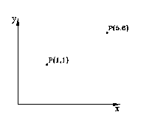**Поворот**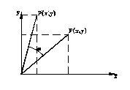

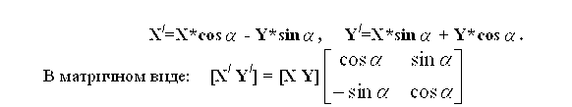Положительными считаются углы, измеренные против часовой стрелки. В случае отрицательных углов можно воспользоваться тождеством для модификации уравнений:



**Масштабирование**

Объекты можно промасштабировать, т.е. растянуть в к раз вдоль оси X и к вдоль оси Y, получив в результате новые точки, где Kx , Ky - коэффициенты масштабирования вдоль осей.

Различают однородные (Kx = Ky), и неоднородные: (Kx != Ky ) масштабирования. Преобразование

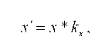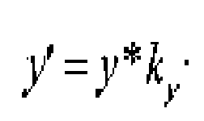

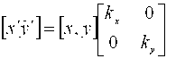

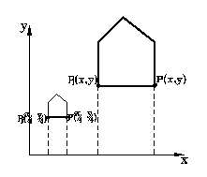

**Однородные координаты и композиция матричных преобразований**

В однородных координатах точка P(X,Y) записывается как P(w*X, w*Y, w), для любого масштабного множителя w!= 0, при этом, если для точки задано представление в однородных координатах P(X,Y,w), то можно найти ее двумерные декартовы координаты как X=X/w; Y=Y/w

Точки теперь описываются тремя элементарными вектор-строками. Поэтому матрицы преобразований, на которые умножаются вектор точки, должны иметь размерность3х3.

Уравнение переноса будет иметь вид: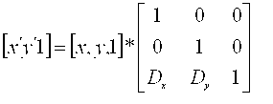

Уравнение масштабирования: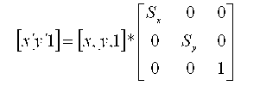

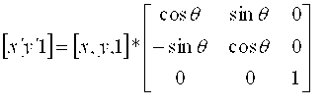Уравнение поворота: